УДК 621.396:621.391.25

ИНФОРМАЦИОННО-ТЕЛЕКОММУНИКАЦИОННЫЕ СИСТЕМЫ

НА РУССКОМ СЕВЕРЕ, ТЕНДЕНЦИИ И ПЕРСПЕКТИВЫ РАЗВИТИЯ

*1А.А. Брыксенков, И.В. Дулькейт, Е.А. Чащин*

1Полярная комиссия Русского географического общества, г. Санкт-Петербург, Россия

Омский государственный технический университет, г. Омск, Россия

*Аннотация* – Рассматриваются вопросы организации информационного обеспечения в Арктической Зоне Российской Федерации. Выделено три основных направления развития информационно-телекоммуникационных систем на Русском Севере. Отмечаются недостатки использования типовых решений, исходящих из узковедомственных интересов, что приводит к неоправданным затратам и неэффективности системы в целом. Делается вывод об экономической и практической целесообразности создания национальной информационно-телекоммуникационной системы, построенной на новом техническом уровне, базирующемся на использовании отечественных научно-технических решений и продукции, и с учетом развития экономической инфраструктуры государства и требований отечественного рынка

*Ключевые слова:* Арктическая зона Российской Федерации, Северный морской путь, космическая связь, Глобальная морская система связи при бедствии для обеспечения безопасности, информационно-телекоммуникационные системы

Приоритеты государственной политики в области освоения и социально-экономического развития Арктической зоны Российской Федерации определены набором стратегических и программных документов, утвержденных руководством страны.

Основополагающими документами в этой области являются разработанные по инициативе и с участием аппарата Совета Безопасности Российской Федерации «Морская доктрина Российской Федерации на период до 2020 года» и «Основы государственной политики Российской Федерации в Арктике на период до 2020 года и дальнейшую перспективу».

В рамках реализации основных положений этих документов была принята «Стратегия развития Арктической зоны Российской Федерации», которая закрепляет план действий Российской Федерации, направленный на реализацию суверенитета страны и национальных интересов в Арктике, и определяет в качестве приоритетного направления развития Арктической зоны Российской Федерации и обеспечения национальной безопасности создание современной информационно-телекоммуникационной инфраструктуры.

Общую задачу информационного обеспечения Русского Севера можно разделить на три основных сегмента, отличающихся как по объемам передаваемой информации, так и по способам ее передачи.

1. **Информационно-телекоммуникационные системы общего пользования.**

В рамках этого сегмента информационно-телекоммуникационной системы решаются главным образом социальные задачи информационного обеспечения населения, сосредоточенного в населенных пунктах с различной численностью населения. При этом так же решается задача информационного обеспечения промышленных объектов, которые в условиях Крайнего Севера, как правило, являются градообразующими. Поэтому в этом сегменте широко применяются проводные (на основе оптоволокна) информационно-телекоммуникационные системы, обеспечивающие «привязку» этих населенных пунктов к информационным системам общего пользования.

Проект российской трансарктической кабельной системы ВОЛС на первом этапе предусматривает строительство ВОЛС по линии Северного морского пути емкостью 12 оптоволоконных каналов, пропускная способность каждого из которых 1,6 Тбит/с. Прокладка нового кабеля обеспечит передачу данных с минимальной задержкой 76,58 миллисекунды. Но в России пока нет кабельных судов для прокладки подводного оптического кабеля в АЗРФ. Не были реализованы планы закупки в 2014 г. двух судов-кабелеукладчиков в Финляндии. Более успешно осуществляется развитие сети ВОЛС на сухопутной территории. Широко используются для этих целей системы спутниковой связи и вещания.

Функции по разработке и реализации государственной политики в сферах информационных технологий, электросвязи и массовых коммуникаций (по положению о Министерстве) возложены на Минкомсвязь России.

Согласно резолюции по итогам проведения первого заседания Государственной комиссии по вопросам развития Арктики (14 апреля 2015 г.) Минкомсвязи поручено до сентября 2015 г. разработать концепцию обеспечения АЗРФ высокотехнологичной связью. Концепция разрабатывается совместно с ФГУП «Космическая связь» и Федеральным агентством связи («Россвязь»).

Геостационарные спутники, находящиеся на стандартной орбите [1, 2], могут обеспечить связью только территории до 76° с. ш. (рисунок 1), поэтому проект концепции подразумева­ет вывод на высокоэллиптическую орбиту четырех спутников «Экспресс-РВ» (ВЭО «Тундра»).

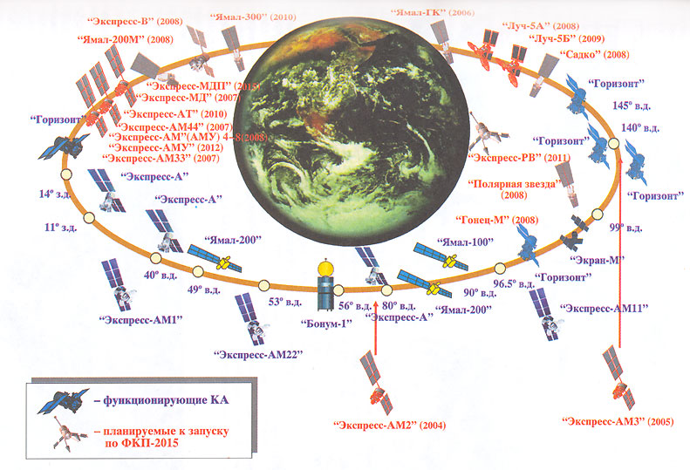

С учетом малонаселенности территории и недостаточного инвестиционного потенциала по окупаемости подобных проектов без соответствующей господдер­жки реализация программы создания системы спутниковой связи на высокоэллиптической орбите (ССС ВЭО) маловероятна. Об этом на первом заседании госкомиссии по вопросам развития Арктики заявил министр связи и массовых коммуникаций России Николай Никифоров: «Предварительно речь может идти о необходимости государственной поддержки в объеме до 50 млрд. руб. В случае решения всех технических и финансовых вопросов ввод в эксплуатацию такой системы может рассматриваться в 2020 – 2021 гг. Перспектива развития отечественной арктической группировки достаточно хорошая, поскольку гражданские системы связи практически не работают в этом районе, и российский проект сможет функционировать, в том числе в интересах других стран».

Рис. 1. Спутники российской спутниковой группировки

Министр добавил, что предложения по созданию ССС ВЭО были направлены в Федеральное космическое агентство для включения в проект Федеральной космической программы России на 2016 – 2025 гг.

Цели и задачи Минкомсвязи по обеспечению АЗРФ высокотехнологичной связью соответствуют общим целям и задачам министерства:

* создание единого информационного пространства на базе государственной орбитальной группировки космических аппаратов связи и вещания, которое направлено, в частности, на соблюдение интересов РФ на международном уровне;
* распространение государственных и коммерческих телевизионных и радиопрограмм, широкополосного доступа в Интернет (в рамках программы по устра­нению цифрового неравенства), предоставление пакета мульти- сервисных услуг, построение сетей связи на основе технологии VSAT, а также создание условий для дальнейшего развития рынка отечественного спутникового вещания.

Национальным оператором российской государственной спут­никовой группировки выступает подведомственное Федеральному агентству связи ФГУП «Космическая связь» (ГП КС). В настоящее время оно практически завершило работы по формированию основных технических параметров системы «Экспресс-РВ» (ССС ВЭО), обеспечивающих также и коммерческую привлекательность для российских и зарубежных инвесторов. Ведется разработка проекта ФЦП системы «Экспресс-РВ».

Несмотря на теперь уже всем известные достоинства систем спутниковой связи и навигации, Министерством рассматриваются и альтернативные технологии. В частности, 17 июля 2015 г. в Минкомсвязи было проведено совещание по вопросу использования аэростатного направления как альтернативы спутниковой группировке в АЗРФ с участием руководства компании разработчика – ЗАО «Воздухоплавательный центр «Авгуръ» [3].

Основные направления применения дирижаблей: патрулирование, технический мониторинг, аэрофотосъемка и создание геоинформационных систем, геофизические и иные исследования, реклама и туризм (рисунок 2). Привязные аэростатные комплексы являются носителями для различной аппа­ратуры наблюдения и связи. Они позволяют размещать и обеспе­чивать энергией полезную нагруз­ку весом до 3 т на высотах до 5 – 6 тыс. м. Радиус покрытия сигналом ШПД – 300 км, срок службы комплекса – 25 лет. Сигнал с шести-семи аэростатов покрывает всю необходимую территорию АЗРФ. Стоимость одного комплекта – 1,25 млрд руб., программы в целом – 7,5 млрд руб. Готовность всей системы – 2018 г. (в отличие от заявленной спутниковой системы на ВЭО, стоимость которой составляет 50 млрд руб., срок службы КА – семь-восемь лет, готовность – 2020 –2021 г.).

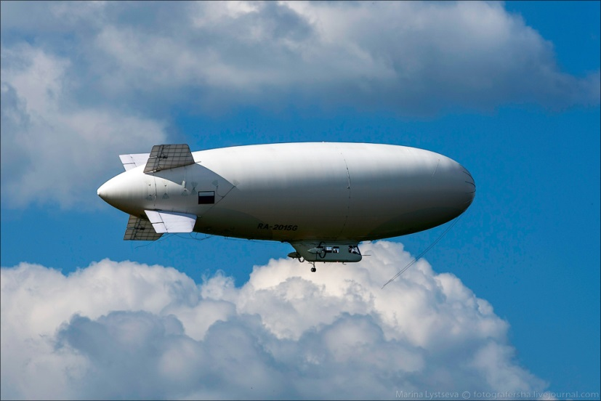

Рис. 2. Дирижабль российского производства AU-30

Вопрос о развитии инфраструктуры АЗРФ поднимался 10 июля 2015 г. на Президиуме Государственной комиссии по вопросам развития Арктики под председательством Дмитрия Рогозина. Члены комиссии утвердили план мероприятий по реализации Стратегии российского присутст­вия на архипелаге Шпицберген до 2020 г.

Обновленная инфраструктура связи в поселке Баренцбург создавалась в 2011 – 2013 гг. С ее помощью российским гражданам, проживающим на Шпицбергене, стали доступны мобильная связь в стандарте GSM, услуги передачи данных и доступ к сети Интернет. Жители Баренцбурга получили возможность смотреть около 30 цифровых телевизион­ных программ. С использованием развернутых ГП КС технических средств также решаются задачи обмена информацией в интересах ФГУП «ГК Арктикуголь». В полном объеме ИКТ-услуги оказываются с 2014 г.

В вопросах развития локальных сетей связи также представлено ООО «Газпром телеком». Организация оказывает широкий спектр услуг предприятиям Группы «Газпром», другим организациям и частным лицам в 83 регионах России, в том числе и в АЗРФ в соответствии с лицензиями, выданными Федеральной службой по надзору в сфере связи, информационных технологий и массовых коммуникаций.

1. **Профессиональные информационно-телекоммуникационные системы.**

Технологии, используемые в информационно-телекоммуникационных системах общего пользования имеют крайне ограниченную зону покрытия и не обеспечивают информационное обеспечение подвижных объектов вне населенных пунктов. Основными транспортными артериями на севере являются водные пути. Летом это речной и морской транспорт, зимой по руслам рек обычно прокладываются «зимники». При этом особое значение приобретает Северный морской путь (СМП).

Стратегическое значение и главная функция СМП были определены в Концепции Федеральной целевой программы (ФЦП) «Мировой океан» [4], как важнейшая часть инфраструктуры экономического комплекса Крайнего Севера и связующее звено между российским Дальним Востоком и западными районами страны, при этом он объединяет в единую транспортную сеть крупнейшие речные артерии России. Необходимо отметить, что для некоторых районов Арктической зоны морской и речной транспорт являются единственным средством обеспечения массовых перевозок грузов (рис. 3).

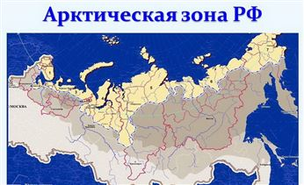

Рис. 3. Арктическая зона Российской Федерации

Необходимо отметить, что требования к информационно-телекоммуникационному оборудованию судов, совершающих рейсы по внутренним водным путям, регламентируются Российским Речным Регистром, который в своей деятельности во многом ориентируется на требования Российского Морского Регистра Судоходства. В то же время деятельность последнего строго регламентируется международными нормативными документами Международной Морской Организации ([англ.](https://ru.wikipedia.org/wiki/%D0%90%D0%BD%D0%B3%D0%BB%D0%B8%D0%B9%D1%81%D0%BA%D0%B8%D0%B9_%D1%8F%D0%B7%D1%8B%D0%BA)  IMO, International Maritime Organization).

Основой морской информационно-телекоммуникационной системы является Глобальная Морская Система связи при Бедствии и для обеспечения безопасности (ГМССБ) ([англ.](https://ru.wikipedia.org/wiki/%D0%90%D0%BD%D0%B3%D0%BB%D0%B8%D0%B9%D1%81%D0%BA%D0%B8%D0%B9_%D1%8F%D0%B7%D1%8B%D0%BA) Global Maritime Distress & Safety System, GMDSS). Однако, районы Крайнего Севера и Арктические регионы имеют свою специфику в части доведения до потребителя различной информации и относятся к морскому району А4 (по классификации ГМССБ), организация устойчивого информационного взаимодействия в котором наиболее сложна. Мировое судоходство, в основном осуществляется в морских районах А1, А2 и А3, поэтому, типовые решения, применяемые в ГМССБ, не обеспечивают гарантированную доставку информации в Арктической зоне и по всей акватории Северного морского пути.

Кроме того, зарубежные разработки в области радиосвязи в морском районе А4 могут, в сегодняшней геополитической ситуации, попасть под действие эмбарго на поставку в Российскую Федерацию, что может привести к задержке в освоении стратегически важного для России арктического региона.

Для обеспечения информационной и технологической безопасности России в области освоения своей Арктической зоны и решения задачи импортозамещения, необходимо создание национальной информационно-телекоммуникационной системы, охватывающей акваторию сибирских рек и Северного морского пути. Построение такой системы, в настоящее время, экономически целесообразно по зоновому принципу, осуществляя связь внутри зоны на основе радиолиний, работающих в диапазонах средних и промежуточных волн, поверхностной волной на дальности до нескольких сотен км, и использования коротковолновых или спутниковых каналов связи на расстояния до нескольких тысяч км (рис. 4).

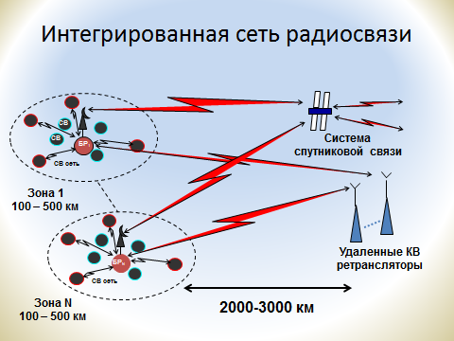

Рис. 4. Интегрированная зоновая сеть радиосвязи

Актуальность такого подхода подчеркивается и в Концепции ФЦП «Мировой океан» [4], в которой констатируется, что в сегодняшней геополитической ситуации России затруднен доступ к традиционным транспортным коммуникациям из-за появления «буферных», зачастую не дружественных России государств, что требует от нее поиска альтернативных решений транспортной задачи.

1. **Информационно-телекоммуникационные системы специального назначения**

Вопросы организации и обеспечения связи в Арктическом регионе специального назначения были рассмотрены в рамках научно-деловой программы Международного военно-технического форума «Армия-2015» 16-19 июня и в ходе Международного воен­но-морского салона (МВМС-2015) 1 – 5 июля 2015 г.

ФГК ВОУ ВПО Военной академии связи им. маршала Советского Союза С.М. Буденного» был проведен круглый стол, на котором рассматривался пере­чень технологий, обеспечивающих повышение тактико-технических характеристик существующих средств и создание новых средств и комплексов связи военного назначения.

Комплексный подход к развитию единого информационного пространства Арктического региона на основе объединенной автоматизированной цифровой системы связи Вооруженных Сил и доверенной сети связи Министерства обороны предполагает наличие наземного, воздушного, морского и космического эшелонов связи.

С учетом обеспечения потреб­ностей силовых структур государства необходимо отметить, что в документе «Основные направления развития космических средств вооружения на период до 2030 г.» разработка специализированных космических систем и комплексов для Арктического региона не предусмотрена, поскольку, согласно стратегическим исследованиям профильных институтов, дополнительное развертывание космических средств для обеспечения действий только группировок войск (сил), формиру­емых в Арктике, нецелесообразно, и вышеуказанные задачи могут решаться средствами, раз­рабатываемыми в рамках государ­ственной программы вооружения (рисунок 5).

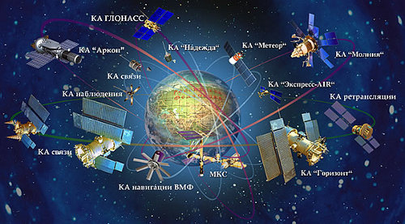

Рис. 5. Орбитальная группировка специального назначения

Основой спутниковых систем специального назначения являются спутниковые системы связи «Гонец» и «Родник» глобальная навигационная спутниковая система ГЛОНАСС. Многофункциональная система персональной спутниковой связи и передачи данных с низкоорбитальными космическими аппаратами «Гонец-Д1М» созда­ется в рамках мероприятий Федеральной космической программы России, потребители ее услуг пока только государственные ведомства.

По состоянию на III квартал 2015 г. в составе орбитальной группировки находятся 12 КА «Гонец-М» и один КА «Гонец-Д1». Выведение на орбиту шести спутников системы связи «Гонец» в 2016-2018 гг. будет реализовано двумя пусками ракет-носителей «Рокот», с 2019 г. наращивание и восполнение группировки «Гонец» будут осуществляться с помощью легких ракет «Ангара-1, 2».

В рамках ОКР «Гонец-М» проводится разработка абонентского оборудования нового поколения, соответствующего стандартам и требованиям современного рынка услуг спутниковой связи.

Протоколы информационного обмена обеспечивают многократный контроль доставки, достоверности данных и защиту информации от несанкционированного доступа, а также возможность индивидуальной, групповой и циркулярной адресации.

Система глобальной спутниковой навигации двойного назначения ГЛОНАСС состоит из трех подсистем: космических аппаратов, станций контроля и управления, и навигационной аппаратуры потребителей.

Подсистема космических аппаратов системы ГЛОНАСС состоит из 24 спутников, находя­щихся на круговых орбитах высотой 19 100 км, наклонением 64,8° и периодом обращения 11 часов 15 минут в трех орбитальных плоскостях.

В настоящее время в составе орбитальной группировки ГЛОНАСС 28 космических аппаратов. По целевому назначению используются 24 КА, на исследовании главного конструктора – 2 КА, на этапе летных испытаний – 2 КА. Отсутствуют КА в орбитальном резерве, на этапе ввода в систему, временно выведенные на техобслуживание.

Кроме космических систем информационно-телекоммуникационные системы специального назначения используют и наземные системы связи и навигации. Так, Минобороны России в этом году получит первые малогабаритные станции тропосферной связи «Ладья», которые отличаются повышенной помехозащищенностью. В ходе Международного военно-морского салона (МВМС-2015) руководством ОАО РТИ были анонсированы загоризонтные радиолокационные станции поверхностной волны «Подсолнух», которые будут обеспечивать наблюдение за ситуацией в Арктической зоне и способны обнаруживать надводные и воздушные цели на расстоянии до 450 км. Ведутся работы по созданию информационно-телекоммуникационных систем на воздухоплавающих платформах.

Заключение

Арктическая Зона Российской Федерации относится к региону, организация устойчивого информационного обмена в котором наиболее сложна. По объемам передаваемой информации и по способам ее передачи можно выделить три основных сегмента: информационно-телекоммуникационные системы общего пользования, профессиональные системы и системы специального назначения.

Учитывая сложности информационного взаимодействия, и для обеспечения информационной и технологической безопасности России в области освоения своей Арктической зоны и решения задачи импортозамещения, необходимо создание национальной информационно-телекоммуникационной системы, охватывающей акваторию сибирских рек и Северного морского пути. Такая система должна интегрировать в себя различные виды информационно-телекоммуникационного взаимодействия, а учитывая малую плотность населения, строиться по зоновому принципу.

Работа выполнена в рамках федеральной целевой программы «Исследования и разработки по приоритетным направлениям развития научно-технологического комплекса России на 2014 - 2020 годы», соглашение №14.574.21.0033

Библиографический список

1. Перминов, А. Н. Состояние и перспективы космической деятельности России. [Электронный ресурс]. –Режим доступа : http://epizodsspace.airbase.ru/bibl/ziv/2005/perminov.html (дата обращения 08.09.2015).
2. Анпилогов, В. Спутники связи и вещания нового поколения (обзор тенденций развития) [Электронный ресурс]. – Режим доступа : http://www.tssonline.ru/articles2/sputnik/sputniki-svyazi-i-veschaniya-novogo-pokoleniya (дата обращения 08.09.2015).
3. Воронков, В. Работы НПО "Авгур-Росаэросистемы" по воздухоплавательной технике [Электронный ресурс]. – Режим доступа : <http://sk.ru/news/b/press/archive/2013/09/12/raboty-npo-_2200_avgur--rosaerosistemy_2200_-po-vozduhoplavatelnoy-tehnike.aspx> (дата обращения 08.09.2015).
4. Концепция федеральной целевой программы «Мировой океан» на 2016 – 2031 годы. Утверждена 22 июня 2015 г. распоряжением Правительства РФ № 1143 – [Электронный ресурс]. – Режим доступа : http://www.ocean-fcp.ru/ukaz.php (дата обращения 08.09.2015)